**MANUAL DE DESARROLLO**

**HOJA DE CONTROL**

|  |  |  |  |
| --- | --- | --- | --- |
| **Organismo** | Historia Clínica | | |
| **Proyecto** | Software Historia Clínica | | |
| **Entregable** | Manual de Desarrollo | | |
| **Autores** | Cesar Chacón Codigo:506161018 | | |
| **Versión/Edición** | 1.0 | **Fecha Versión** |  |
| **Aprobado por** |  | **Fecha Aprobación** |  |
|  |  | **N.º Total de Páginas** | 8 |

**REGISTRO DE CAMBIOS**

|  |  |  |  |
| --- | --- | --- | --- |
| **Versión** | **Causa del Cambio** | **Responsable del Cambio** | **Fecha del Cambio** |
| 1.0 | Versión inicial | Cesar David Chacon |  |

**Contenido**

**1. Propósito. 4**

**2. Alcance. 4**

**3. Definiciones importantes. 4**

**3.1. Conceptos generales 4**

**4. Descripción de módulos. 5**

**4.1. Hardware de Desarrollo 5**

**4.2. Desarrollo de Software 5**

**4.2.1. Visual Studio Code 5**

**4.2.1.1. Angular para Front-end 5**

**4.2.1.2. NodeJS 6**

**4.2.1.3. Bootstrap 7**

**4.2.1.4. Angular Material 7**

**4.2.1.5. Sprint boot (back-end) 8**

1. **Propósito.**

Documentar los cambios realizados en desarrollo y instalaciones necesarias para el montaje de la aplicación.

1. **Alcance.**

Principalmente se pretende dar a conocer más a fondo los framework y editores de texto que se está utilizando a medida que se va realizando el proyecto, dando al lector una perspectiva de lo que se requiere y se ha usado durante el proyecto, como también los programas de material que se requieren.

1. **Definiciones importantes.**
   1. **Conceptos generales**

Para el desarrollo de historias clínicas se define usar framework Angular, librerías de JQuery y también Boopstrap para el From-End para el back-end se desarrollará en tecnología Sprint Boot. Adicional como editor de código se utilizará Visual Studio Code y eclipse. El almacenamiento de la información como base de datos para la aplicación web usaremos la base de datos SQL SERVER.

1. **Descripción de módulos.**

### Hardware de Desarrollo

En la aplicación no habrá ninguna restricción ya que usará web.

### Desarrollo de Software

### Visual Studio Code

Es un editor de código, cuyas características se asemejan a otros como Geany o el más reciente Brackets de Adobe. Soporta una cantidad considerable de lenguajes.

* 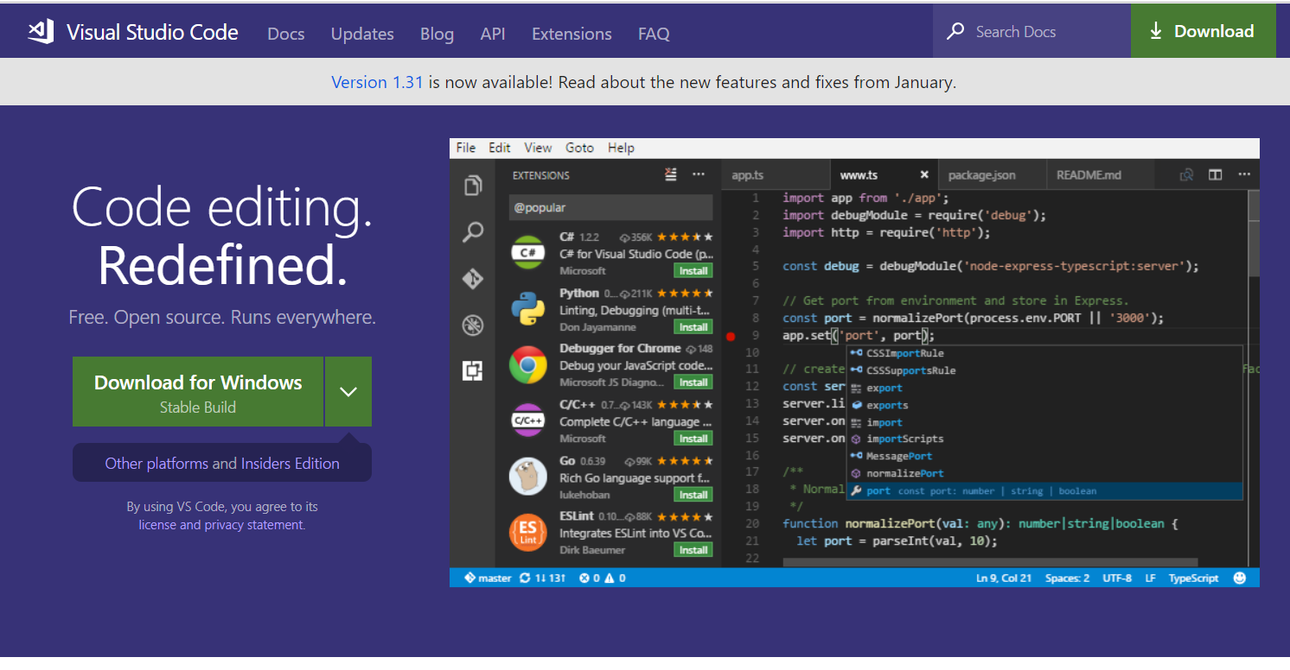Para descargar el instalador se debe ingresar al siguiente link: https://code.visualstudio.com/Realizar la debida instalación por medio del asistente de ayuda.

### Angular para Front-end

Es un framework de desarrollo para JavaScript creado por Google. La finalidad de Angular es facilitarnos el desarrollo de aplicaciones web SPA y además darnos herramientas para trabajar con los elementos de una web de una manera más sencilla y óptima.

Otro propósito que tiene Angular es el front-end aplicación web.

Para realizar su instalación debe hacerse lo siguiente:

* Debe realizar ingreso a la página: <https://angular.io/guide/quickstart>

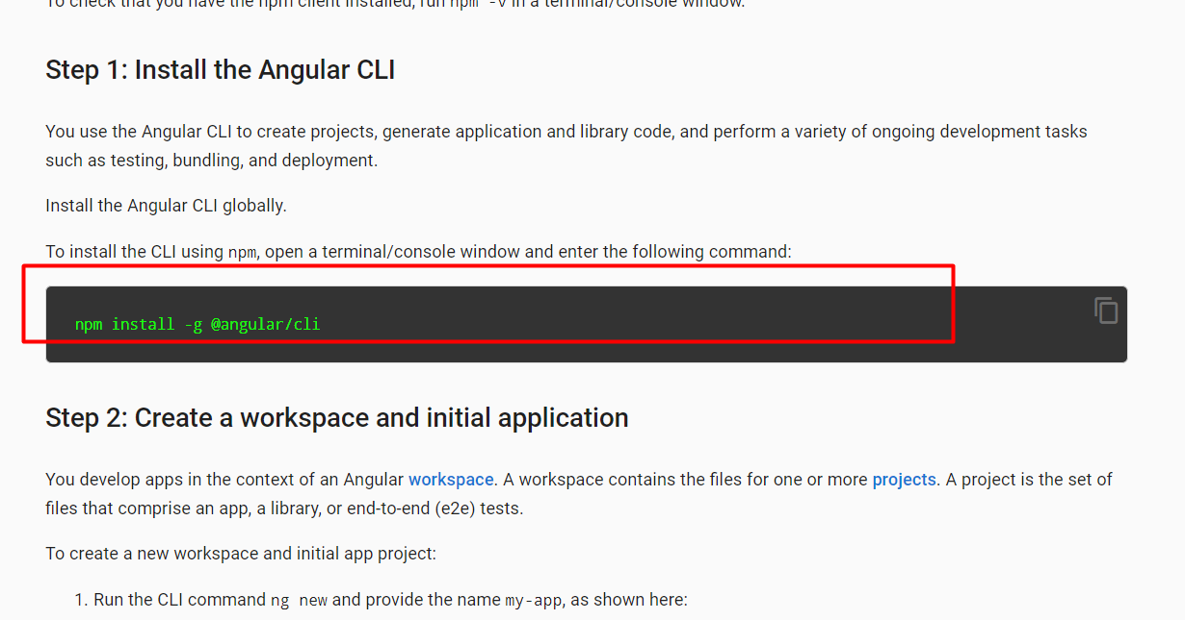

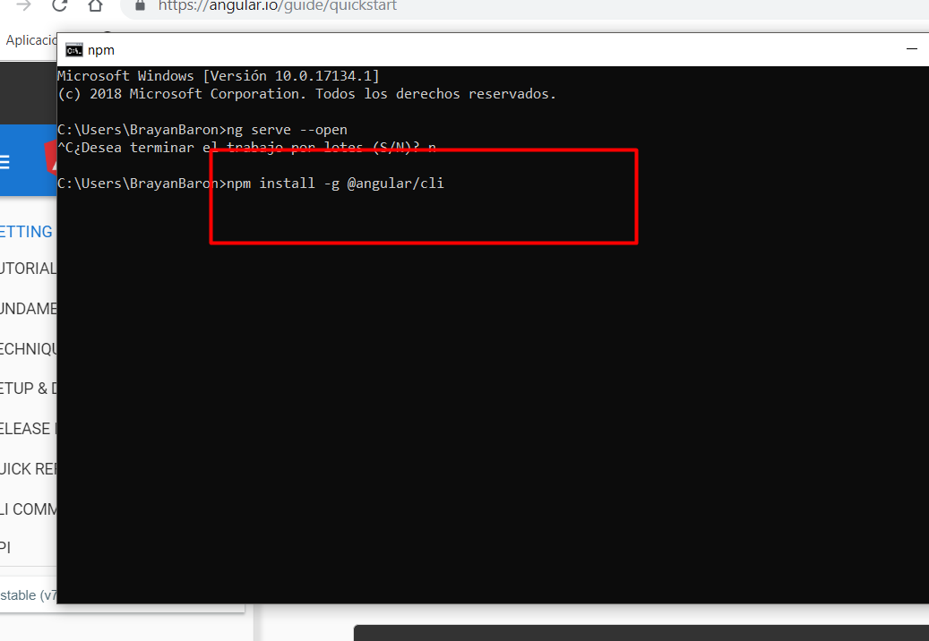Realizar el paso a paso indicado en la página web:

### NodeJS

Es un código abierto de JavaScript (razón por la cual se incluye el distintivo JS) que está diseñado para generar aplicaciones web de forma altamente optimizada.

Para realizar la instalación de NojeJs e implementarlo en nuestro proyecto debemos:

* Ingresar a la página de <https://nodejs.org/es/>

Realizar la descarga del instalador y seguir el paso a paso para su correcta instalación:

### Bootstrap

Es un kit de herramientas de código abierto para desarrollar con HTML, CSS y JS. sistema de cuadrícula sensible, componentes precompilados extensos y potentes complementos basados ​​en jQuery, para agregar este framewrok al proyecto debemos:

* 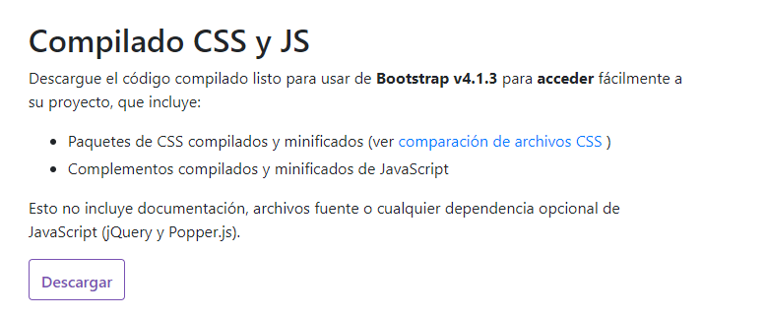Descargar los archivos de <https://getbootstrap.com/docs/4.1/getting-started/download/>:

### Angular Material

Se utiliza para los componentes visuales de la aplicación. Para la instalación de este componente es:



### Sprint boot (back-end)

Facilita la creación de aplicaciones independientes basadas en Spring de grado de producción que puede "simplemente ejecutar" más información en la siguiente página:

* [**https://spring.io/projects/spring-boot**](https://spring.io/projects/spring-boot)